Шпагат банковский
Используется для опломбирования совместно со свинцовой пломбой. Пломба снимается путём пеперезания шпагата ножницами. Шпагат двух видов: льняной и джутовый диаметр 1,5 мм.
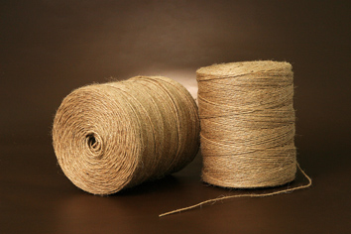
Шпагат банковский

